Эксклюзивный дилер AFA-ROCK в Свердловской области и Пермском крае!

г.Екатеринбург Специалист по продажам
ул.Ангарская 77 Крутяков Евгений
+7 343 3-100-130 Моб.: +7 912-293-88-00
www.eurocara-ekb.ru E-mail: afarock@eurocara-ekb.ru

Мини погрузчик «AFA-ROCK 5K»
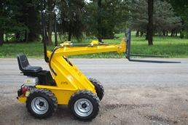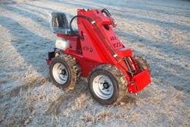
- Стоимость – 900 000 р.
- Гарантия 2 года.

- Комплектация: Базовая

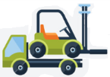
- Сроки доставки: 30 дней .
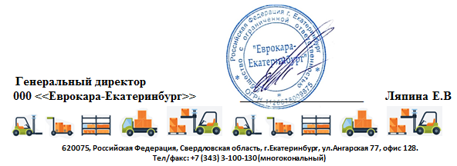
С уважением, специалист по продажам Крутяков Евгений тел.: +7 (912) 293-88-00
E-mail: afarock@eurocara-ekb.ru

ХАРАКТЕРИСТИКИ AFA-ROCK 5K
Грузоподъемность | кг | 600
Грузоподъемность на отрыв\подъем | кг | 800\400
Тип двигателя |  | Бензиновый
Рабочее место водителя |  | Сидя
Тип шин |  | Пневматические
Тип привода |  | Полный
РАЗМЕРЫ
Длина | мм | 1680
Ширина | мм | 940
Высота | мм | 1200
Дорожный просвет | мм | 206
Ширина оси | мм | 800
Радиус поворота | мм | 1680
РАБОЧИЕ ХАРАКТЕРИСТИКИ
Высота подъема  Высота подъема с телескопической стрелой (опция) | мм | 2100  2400
Максимальная скорость.Односкоростная модель.  Двухскоростная модель. (опция) | км/ч | 8  15
Гидравлический привод |  | Полный
Гидравлический насос | М3 | 8 (Италия)
Поток гидравлики | л/мин | Первый насос 28  Второй насос 22,5+22,5
Max. Тяговое усилие | N | 6500
Max. Гр-ть гидравлики | daN | 750
ВЕС
Масса погрузчика | кг | 550
СИЛОВАЯ УСТАНОВКА
Модель двигателя |  | Honda GX 390 petrol
Мощность двигателя | кВт | 10 (13 лс)
Тип |  | 4х-тактный
Система охлаждения |  | Воздушная
Количество цилиндров |  | 1
Емкость топливного бака | Л | 6,5
Вид топлива |  | А92 (бензин)
Стартер |  | Электрический\Ручной
СТАНДАРТНАЯ КОМПЛЕКТАЦИЯ
Джойстиковое управление
Движение – одна передача D (до 8 км/ч), одна передача R
Стандартный противовес
Стандартное сидение оператора
Система быстрого присоединения навесного оборудования
Стартер ручной

ДОПОЛНИТЕЛЬНЫЕ ОПЦИИ
Электрический стартер | euro | 550
Вторая передача D (скорость до 15 км/ч) | euro | 250
Амортизационное сиденье | euro | 190
Фонари | euro | 150
Защитная решетка двигателя | euro | 200
Рама робсфобс (ограждение места оператора) | euro | 300
Ковш (210л) | euro | 500
ВИДЫ НАВЕСНОГО ОБОРУДОВАНИЯ (САМЫЕ ВОСТРЕБОВАННЫЕ ПОЗИЦИИ)
Ковш cтандартный 1050 mm (210л.) 100 кг | euro | 500
Ковш для легких материалов 1050 мм (400л.) | euro | 750
Вилы для палет 850 mm (100kg) | euro | 650
Силосные вилы 900 mm (100kg) | euro | 990
Шнек (макс.глубина сверл.1500мм (диаметр 100-400мм) | euro | 3200
Экскаватор-210 (гл/коп 210 мм, высота погр. 2000 мм ковш 400мм) | euro | 3900
Миксер ковш | euro | 2700
Бетономешалка 80 л. | euro | 1700
Бульдозер Ширина 1400мм (для снега) | euro | 900
Уравнитель(1200/1500мм) | euro | 600
Ковш 4 в 1 (1100мм, 155л.) | euro | 1700
Гидромолот | euro | 3700
Треншер (цепной экскаватор) | euro | 5000
Экскаваторный ковш 250мм | euro | 1150
Ковш для кормов и навоза и строительных работ | euro | 450

- Полный привод 4 WD
- Джойстиковое управление
- Простота в управлении
- Компактные размеры
- Огромная область применения
- Прост в обслуживании
- Более 25 видов навесного оборудования

